

男子三雄全國青年盃排頭、女子柳妍第二天全場最佳
2024年12月19日
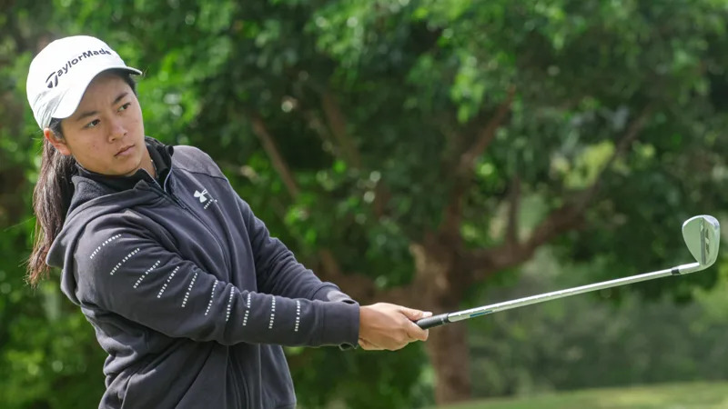
【羅開新聞中心Thomas LO綜合報導 圖／大會提供／陳文欣攝影】由苗栗縣未來之星高爾夫協會主辦、全國花園鄉村俱樂部協辦的「2024未來之星系列賽-第四屆全國青年盃」，十二月十八日於苗栗苑裡的全國花園鄉村俱樂部進行第二回合比賽，寒流來襲，球場吹著刺骨強風、體感溫度一降又降，考驗球員對大自然的挑戰、領先榜成績也出現驟變。
首輪領先的張睿洋今天打出七十五桿，和打出七十三桿的謝睿哲和王宥鈞，三人共同以總成績高於標準六桿的一百四十二桿並居男子領先榜，決賽回合爭冠將會相當激烈；而明年即將進入美國內華達州UNLV大學的柳妍，打出女子兩天以來最佳、同時也是今天全場最低桿六十八桿，以總成績高於標準五桿的一百四十一桿，竄升女子組單獨領先。
暫居男子組第四位的是剛剛從美國回來放聖誕新年假期的十九歲吳丞軒，他今天打出男子最低桿七十桿，總成績高於標準八桿的一百四十四桿，和領先的三位選手只有兩桿之差，明天將排在領先組出發，手感發燙的他也有機會爭取前三名。
今天交出女子次佳的七十一桿，已得到愛達荷州的大學青睞的十七歲侯棠馨，以總桿數一百四十五桿獨居女子組排名第二。曹恩婕今天七十三桿，以總桿一百四十七桿暫居第三。
謝宜庭七十二桿、首輪領先的王奕淇今天七十八桿同以一百四十八桿並居第四，明天將要爭取前三名。
尋求全國青年盃衛冕的謝睿哲和同樣來自台北球場的王宥鈞，這兩天很有默契，第一回合都交出六十九桿，今天又同樣交出七十三桿，謝睿哲說：「今天早上下場時特別冷，身體和手都是僵住的，因此短切和推桿都打不好，後九洞太陽出來了表現就好多了，」天氣預報明天將會比今天更冷，「我會記得帶暖暖包下場。」
十六歲的王宥鈞今天在切桿和推桿都有做到比首輪長足的進步，只是鐵桿的節奏打得有點急，導致球歪來歪去，有六洞吞下柏忌，他今天唯一在par5第三洞抓下一鳥，第三桿從五十碼切上果嶺後再推進一步半短推。王宥鈞明天爭冠的策略是「平常心打，在打之前要多想想，節奏不要太急。」
老爺球場培訓的十七歲張睿洋，今天一下場吞下七洞柏忌，直到最後在第七、第九洞才抓下博蒂，但是在第八洞苦吞雙柏忌，讓他一下子又吐了出來。
就讀台南中信實驗機構高三的十八歲柳妍，在東華球場培訓了七年，所以她擅長打低球，今天的強風對於她早已習慣，她今天一下場在第四、第十洞抓下兩隻鳥，昨天吞下雙柏忌的第十六洞今天以par作收，「那時候我想著我從來沒有打過bogey free，今天搞不好會喔！」
這時第十七洞從果嶺後方回切後的五步下坡推桿沒救到，接著在最後第十八洞八步下坡又以三推作收，連吞兩洞柏忌徹底打碎了她的美夢，也讓她得到一個很好的教訓。「明天最後一回合的策略是和今天一樣，只要穩穩地打就好。」
地主全國球場培訓的十七歲侯棠馨，今年夏季錦標賽得到女子季軍，今天交出七十一桿讓她直升女子第二位，她說今天的長桿打得比昨天筆直，加上推桿救了好幾洞par，不過切桿依然還是不好，「我這兩天太緊張了，導致晚上都睡不好，明天雖是最後一回合，我更要放輕鬆地打，不要緊張。」

